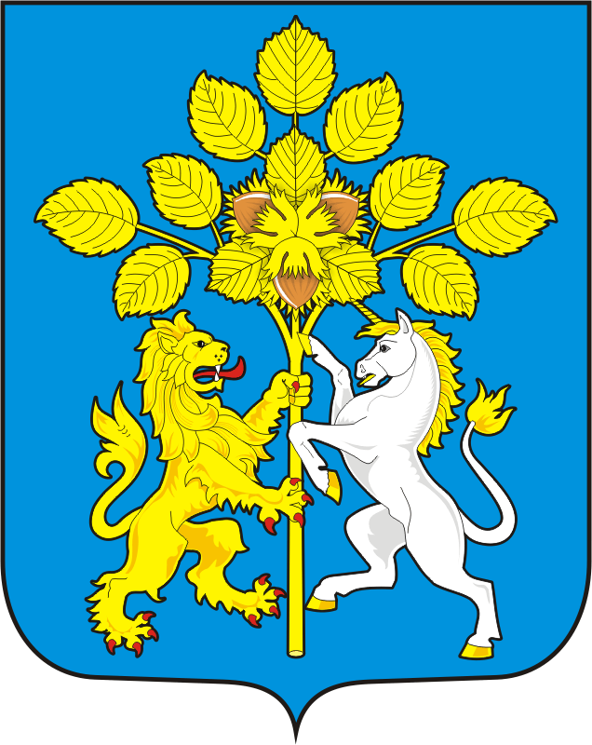

СОВЕТ ДЕПУТАТОВ МУНИЦИПАЛЬНОГО ОБРАЗОВАНИЯ СПАССКИЙ СЕЛЬСОВЕТ САРАКТАШСКОГО РАЙОНА ОРЕНБУРГСКОЙ ОБЛАСТИ ПЕРВЫЙ СОЗЫВ
РЕШЕНИЕ
внеочередного двадцать седьмого заседания Совета депутатов муниципального образования Спасский сельсовет Саракташского района Оренбургской области первого созыва

от 10 сентября 2018 года с Спасское № 119-р

Об утверждения плана
мероприятий по улучшению демографической ситуации в муниципальном образовании
Спасский сельсовет Саракташского района Оренбургской области на 2018-2020гг

Во исполнение решения Совета депутатов Саракташского района от 6 июня 2018 года №297 «О демографической ситуации в муниципальном образовании Саракташский район и мерах по её улучшению»

Совет депутатов муниципального образования Спасский сельсовет

Р Е Ш И Л:

1. Утвердить прилагаемый План мероприятий по улучшению демографической ситуации в муниципальном образовании Спасский сельсовет Саракташского района Оренбургской области на 2018-2020гг.
2. Настоящее решение вступает в силу после его подписания и обнародования, подлежит размещению на официальном сайте http://admspasskoe.ru.blob.mtw.ru/администрации муниципального образования Спасский сельсовет в сети Интернет.

Глава муниципального образования В.А. Спицин
председатель Совета депутатов

